Образовательная область «Познавательное развитие»
Формирование элементарных математических представлений.
Занятие 1
Задачи: развивать умения формировать группы однородных предметов, различать их количество и обозначать соответствующими словами: много – один, один – много, много – много. Развивать предметные действия. Воспитывать интерес к количеству форм.
Рекомендации:
Игра «Выкладываем, перекладываем, собираем».
На столе у ребёнка 3 коробочки с различными предметами. Например: матрешками, кубиками, колечками.
Рассмотрите игрушки, назовите их и выясните, сколько всего предметов в коробочках. (Много.)
Попросите ребёнка найти коробочку с колечками, разложить их в ряд перед собой и уточнить, сколько колечек (Много.); взять одно колечко и сказать, сколько колечек в руке. (Одно колечко.) Потом предложить собрать все колечки в коробочку и сказать, сколько колечек в коробочке. (Много колечек.)
Все действия выполняются совместно со взрослым.
Аналогичные задания выполняются с кубиками и матрешками.
В конце спросить у ребёнка, сколько колечек (кубиков, матрешек).
(Много колечек (кубиков, матрешек).)

Рекомендации. Игры по формированию элементарных математических представлений.
Количество: Д/и: «Один - много» - формировать умение отвечать на вопросы: «Что в нашей комнате одно (много)?» (например, много игрушек, рисунков, много карандашей, одна кровать, одна люстра, один диван, один телевизор и т.д.)
«Сколько?» - развивать умение отвечать на вопрос словами: «один», «много». (н-р, «Сколько ножек у стула, стола? «Сколько игрушек на столе? «Сколько мячей на полу? »)

Занятие 2
Задачи: формировать умения различать предметы по величине и обозначать их словами: большой, маленький. Развивать предметные действия.
Рекомендации:
Игра «Делаем куличики большие и маленькие».
На столе стоят ведёрки, предложить ребёнку поиграть.
Выяснить, что спряталось внутри ведерка. Достать маленькое ведерко и поставить его рядом с большим: «Большое (показать) и маленькое (показать)».
Ребёнок находит, показывает и называет большое (маленькое) ведерко.
Уточнить у ребёнка, какие по размеру могут быть куличики и проговорить: «Куличики большие (показывают) и маленькие (показывают)».

Рекомендации. Игры по формированию элементарных математических представлений.
Игры с игрушками:
Величина: «Расставь предметы по росту» (по убыванию, по возрастанию),
«Сравни машины по размеру».
«Сложи большие мячики (кубики, куклы) в большую коробку, а маленькие – в маленькую».
«Собери пирамидку (башенку)» (из 5-8 колец) – упражнять в умении сравнивать два предмета по величине.

Форма. Д/и: «Чего не стало?» Выложить перед ребенком шарик, кубик желтый, кирпичик, кубик красный, маленький красный кубик. Попросить ребенка назвать эти предметы. Ребенок закрывает глаза, Вы прячете один предмет. Малыш угадывает, что спрятано.
Цель: закреплять знание форм (шарик, кубик, кирпичик), основных цветов, размера (большой, маленький).
Ориентировка в пространстве. Д/и «Где сидит зайка (любая другая игрушка)?»
Цель: развивать умение ориентироваться в комнате, правильно использовать предлоги (на диване, под столом, за креслом, в корзине).

Ознакомление с предметным миром.
Занятие 1
Тема: «Осенне-весенняя одежда»
Задачи: учить называть, сравнивать, различать предметы осенне-весенней одежды, развивать мышление, внимание, память, речь. Обобщать сенсорной опыт детей.
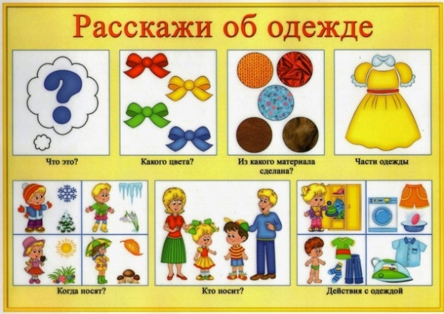
Рекомендации: на столе, на диване разложена одежда. Используя предложенную таблицу рассмотрите одежду. Выясните: «Что это?», «Какого цвета?», «Из какого материала сделана?», «Части одежды», «Когда носят ту или иную одежду?», «Кто носит?», «Какие действия можно совершать с одеждой?».

Занятие 2
Тема: «Названия предметов мебели»
Задачи: познакомить с названиями предметов мебели; учить сравнивать их, называть свойства; познакомить с материалами, из которых делают мебель; развивать внимание, речь, мелкую моторику рук.

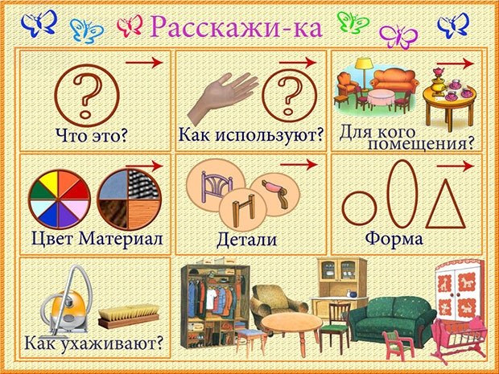
Рекомендации: рассмотреть предметы мебели в комнате. Используя предложению таблицу, рассмотреть и рассказать (диван, стул, стол и т.д.): «Что Это?», «Как используется?», «Для какого помещения?», «Цвет, материал», «Из каких деталей сделан предмет?», «Форма», «Как ухаживать?».

Занятие 3
Тема: «Обустройство комнаты»
Задачи: упражнять в употреблении названий предметов мебели, предлогов в речи. Учить называть свойства предметов. Развивать внимание, умение группировать предметы по способу использованию.
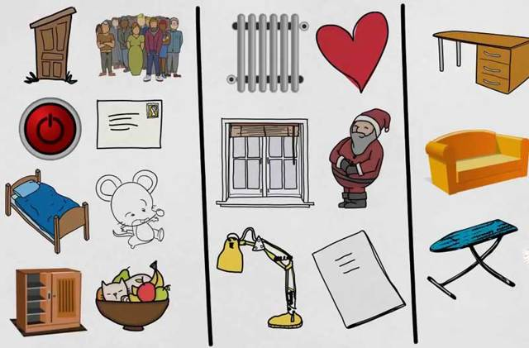
Рекомендации: используя предложенную таблицу, рассмотреть и рассказать какие предметы мебели находиться в своей комнате.

Ознакомление с миром природы
Занятие 4
Тема: «Солнышко, солнышко, выгляни в окошечко».
Задачи: дать детям представления о весенних изменениях в природе.
Формировать интерес к явлениям природы. Учить передавать образ солнца в рисунке. Воспитывать интерес к природе.
Рекомендации:
Предложить ребёнку посмотреть в окошко и определить погоду; Проговорить: «Наступила весна. Когда мы гуляли на улице, солнышко согревало нас своими теплыми лучами. Солнышко дает нам свет и тепло, приносит радостное настроение».
Положить на столе картинку с весенним пейзажем, сопровождая свои действия словами: «Светит… (Дети заканчивают предложение: «Солнце».) Появилась… (Травка.) Распустились на деревьях… (Листочки.) Расцвели… (Цветы.) Появились… (Жучки.) Поют… (Птицы.) Все радуются появлению солнышка: и птички, и жучки, и травка, и цветы! А вам, ребята, нравится, когда светит солнышко?»

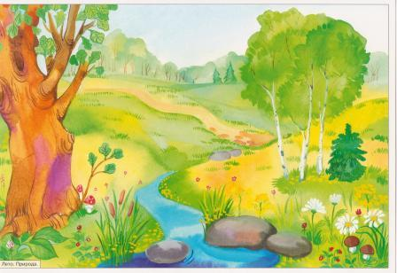
Прочитать стихотворение А. Барто «Смотрит солнышко в окошко» (во время чтения стихотворения выполнять вместе с детьми движения,):
Смотрит солнышко в окошко, (Дети поднимают головы.)
Светит в нашу комнатку. (Разводят руки в стороны.)
Мы захлопали в ладошки, (Хлопают в ладоши.)
Очень рады солнышку. (Кружатся.)
Все радуются появлению солнышка. Предложить нарисовать солнышко.
Взять кисточку и нарисовать лучики вокруг заранее нарисованного на большом листе солнечного круга.
Прочитать потешку-закличку, ребёнок (по возможности) повторяют за ним:
Солнышко, солнышко,
Красное ведрышко,
Высоко взойди,
Далеко посвети:
На темные лесочки,
На сырые борочки,
На речку, на поля,
На синие моря,
На зеленый огород
И на весь народ.
Нарисованное солнышко положить на видном месте, или показать папе.
Предложить ребёнку поиграть в игру «Солнышко и дождик». Взрослый закрывает нарисованное солнышко вырезанной из бумаги «тучкой» и говорит ребёнку, что тучка закрыла собой солнышко и пошел дождь. Затем раскрыть большой зонт и позвать ребёнка спрятаться под зонтиком, чтобы не промокнуть и не заболеть.
Взрослый говорит: «На небе солнышко! Можно идти гулять». Ребёнок бегает по комнате. На сигнал: «Дождик! Скорей под зонтик» ребёнок бежит к взрослому и прячется под большим зонтом. Взрослый снова говорит: «Солнышко! Идите гулять».
Игра повторяется.

